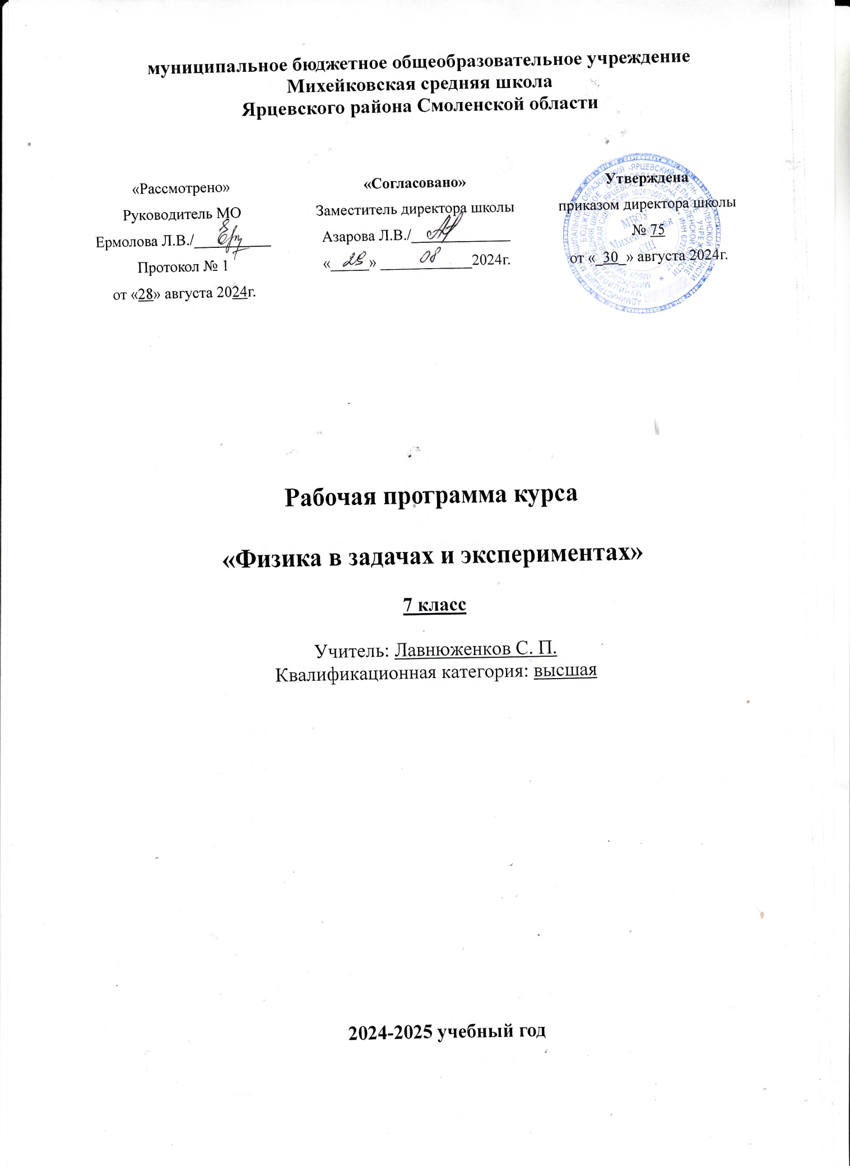

Планируемые результаты освоения программы

**Предметные:**

Обучающийся получит возможность для формирования следующих предметных результатов:

* знания о природе важнейших физических явлений окружающего мира и понимание смысла физических законов, раскрывающих связь изученных явлений;
* умения пользоваться методами научного исследования явлений природы, проводить наблюдения, планировать и выполнять эксперименты, обрабатывать результаты измерений, представлять результаты измерений с помощью таблиц, графиков и формул, обнаруживать зависимости между физическими величинами, объяснять полученные результаты и делать выводы, оценивать границы погрешностей результатов измерений;
* умения применять теоретические знания по физике на практике, решать физические задачи на применение полученных знаний;
* умения и навыки применять полученные знания для объяснения принципов действия важнейших технических устройств, решения практических задач повседневной жизни, обеспечения безопасности своей жизни, рационального природопользования и охраны окружающей среды;
* формирование убеждения в закономерной связи и познаваемости явлений природы, в объективности научного знания, в высокой ценности науки в развитии материальной и духовной культуры людей;
* развитие теоретического мышления на основе формирования умений устанавливать факты, различать причины и следствия, строить модели и выдвигать гипотезы, отыскивать и формулировать доказательства выдвинутых гипотез, выводить из экспериментальных фактов и теоретических моделей физические законы;
* коммуникативные умения: докладывать о результатах своего исследования, участвовать в дискуссии, кратко и точно отвечать на вопросы, использовать справочную литературу и другие источники информации.

***Метапредметные***:

Обучающийся получит возможность для формирования следующих метапредметных результатов:

* овладение навыками самостоятельного приобретения новых знаний, организации учебной деятельности, постановки целей, планирования, самоконтроля и оценки результатов своей деятельности, умениями предвидеть возможные результаты своих действий;
* понимание различий между исходными фактами и гипотезами для их объяснения, теоретическими моделями и реальными объектами, овладение универсальными учебными действиями на примерах гипотез для объяснения известных фактов и экспериментальной проверки выдвигаемых гипотез, разработки теоретических моделей процессов или явлений;
* формирование умений воспринимать, перерабатывать и предъявлять информацию в словесной, образной, символической формах, анализировать и перерабатывать полученную информацию в соответствии с поставленными задачами, выделять основное содержание прочитанного текста, находить в нём ответы на поставленные вопросы и излагать его;
* приобретение опыта самостоятельного поиска, анализа и отбора информации с использованием различных источников и новых информационных технологий для решения познавательных задач;
* развитие монологической и диалогической речи, умения выражать свои мысли, способности выслушивать собеседника, понимать его точку зрения, признавать право другого человека на иное мнение;
* освоение приёмов действий в нестандартных ситуациях, овладение эвристическими методами решения проблем;
* формирование умений работать в группе с выполнением различных социальных ролей, представлять и отстаивать свои взгляды и убеждения, вести дискуссию.

**Регулятивные**

Обучающийся получит возможность для формирования следующих регулятивных УУД.

* Умение самостоятельно определять цели обучения, ставить и формулировать новые задачи в учёбе и познавательной деятельности, развивать мотивы и интересы своей познавательной деятельности.
* Умение самостоятельно планировать пути достижения целей, в том числе альтернативные, осознанно выбирать наиболее эффективные способы решения учебных и познавательных задач.
* Умение соотносить свои действия с планируемыми результатами, осуществлять контроль своей деятельности в процессе достижения результата, определять способы действий в рамках предложенных условий и требований, корректировать свои действия в соответствии с изменяющейся ситуацией.
* Умение оценивать правильность выполнения учебной задачи, собственные возможности её решения.
* Владение основами самоконтроля, самооценки, принятия решений и осуществления осознанного выбора в учебной и познавательной деятельности.

**Познавательные**

Обучающийся получит возможность для формирования следующих познавательных УУД.

* Умение определять понятия, создавать обобщения, устанавливать аналогии, классифицировать, самостоятельно выбирать основания и критерии для классификации, устанавливать причинно-следственные связи, строить логическое рассуждение, умозаключение (индуктивное, дедуктивное, по аналогии) и делать выводы.
* Умение создавать, применять и преобразовывать знаки и символы, модели и схемы для решения учебных и познавательных задач.
* Смысловое чтение.
* Формирование и развитие экологического мышления, умение применять его в познавательной, коммуникативной, социальной практике и профессиональной ориентации.
* Развитие мотивации к овладению культурой активного использования словарей и других поисковых систем.

**Коммуникативные**

* Умение организовывать учебное сотрудничество и совместную деятельность с учителем и сверстниками; работать индивидуально и в группе: находить общее решение и разрешать конфликты на основе согласования позиций и учёта интересов; формулировать, аргументировать и отстаивать своё мнение.
* Умение осознанно использовать речевые средства в соответствии с задачей коммуникации для выражения своих чувств, мыслей и потребностей для планирования и регуляции своей деятельности; владение устной и письменной речью, монологической контекстной речью.
* Формирование и развитие компетентности в области использования информационно-коммуникационных технологий (далее — ИКТ).

***Личностные***:

Обучающийся получит возможность для формирования следующих личностных результатов:

* развитие познавательных интересов, интеллектуальных и творческих способностей;
* убеждённость в возможности познания природы, в необходимости разумного использования достижений науки и технологий для дальнейшего развития человеческого общества, уважение к творцам науки и техники, отношение к физике как к элементу общечеловеческой культуры;
* самостоятельность в приобретении новых знаний и практических умений;
* готовность к выбору жизненного пути в соответствии с собственными интересами и возможностями;
* мотивация образовательной деятельности на основе личностно ориентированного подхода;
* формирование ценностного отношения друг к другу, к учителю, к авторам открытий и изобретений, к результатам обучения.

**Содержание программы**

**ТЕМА 1. Введение (4 ч)**

**Теория-2 ч.** Вводное занятие. Инструктаж по охране труда на занятиях. Полезные ссылки по физике в Интернет. Методы изучения физических явлений. Физический эксперимент. Погрешность прямых измерений. Правила проведения школьного эксперимента. Компьютеры в физических исследованиях и при изучении физики. Правила создания электронной презентации.

**Практика-2 ч.** Измерение физических величин с помощью цифровой лаборатории. Определение цены деления приборов. Определение расстояний до недоступных объектов. Определение объема тел различной формы. Измерение толщины листа бумаги.

**ТЕМА 2. Физика и времена года: Физика осенью (3 ч)**

**Теория-1 ч.** Загадочное вещество – вода. Три состояния воды. Интересное о воде. Гипотезы происхождения воды на Земле, значение физических и химических свойств воды, строение молекулы воды, объяснение свойств воды в различных агрегатных состояниях. Роль воды в жизни человека.

**Практика-2 ч** Экскурсия на осеннюю природу. Проведение наблюдений проявления физических явлений осенью. Создание презентации «Физика Осенью». Работа с Программой Power Point по созданию слайдов.

**ТЕМА 3. Первоначальные сведения о строении вещества (4 ч)**

**Теория-2 ч.** Планирование физического эксперимента – как доказать теорию. От Декарта до наших дней. Броуновское движение. Нано-технологии. Сочинение «Микромир». Микро величины в нашей жизни.

**Практика-2 ч** Расширение тел при нагревании.Измерение скорости диффузии. Модели агрегатных состояний (игра)

**ТЕМА 4. Взаимодействие тел (8 ч)**

**Теория-2 ч.** Механическое движение и взаимодействие. Как быстро мы движемся (сложение скоростей)? Когда мы движемся вокруг Солнца быстрее - днем или ночью? Примеры различных значений величин, описывающих механическое движение в живой природе. Использование в технике принципов движения живых существ. Явление инерции. «Неподвижная башня». Что изучает статика? Виды равновесия.

**Практика-6 ч.** Измерение быстроты реакции человека. Измерение скорости ходьбы. Экспериментальные доказательства явления инерции. Подготовка видеофильма про явление инерции. Измерение массы 1 капли воды. Определение плотности природных материалов. Определение объема и плотности своего тела. Определение объёма(массы) продуктов в упаковке. Изготовление равновесной игрушки. Решение задач.

**ТЕМА 5. Раз задачка, два задачка (4 ч)**

**Теория-4 ч.** Правила решения и оформления задач. Поиск ошибок. Решение занимательных задач. Решение задач в формате ПИЗА.

**ТЕМА 6. Физика и времена года: физика зимой (2ч)**

**Теория-1 ч.** Снег, лед, и метель. Снежинки в воздухе. Снежинки на Земле. Слоистая структура снежных покровов. Режеляция. Лед на Земле. Горный ледник. Движение ледника. Какие бывают метели. Микроструктура низовых метелей Волны на снегу. Как далеко переносится снег метелью. Пылевые бури и метели: сходство и различия. Физика у новогодней елки.

**Практика-1 ч** Физика - наука о природе. Можно ли изучать природу зимой? Прогулка на зимнюю природу.

**ТЕМА 7. Силы в природе (11 ч)**

**Теория-5 ч.** Сила – векторная величина (динамическое решение задач). Вес и невесомость. Сила трения. Сочинение «Мир без трения».

Закон всемирного тяготения. Строение солнечной системы. Планеты земной группы. Планеты-гиганты. Сила тяжести на других планетах. Спутники планет и Луна. Наблюдение Луны. Малые тела, орбиты и периодичность комет. «Звездопады», или почему звезды не падают? Звездное небо. Созвездия. Знакомство с программами по астрономии. Время и его измерение. Календарь.

**Практика-6 ч.** Занимательный опыт «Шарик на нити». Определение центра тяжести тела. Занимательные фигуры на равновесие. Изготовление солнечных часов. Создание лунного календаря с помощью программы Power Point. Измерение жесткости пружины. Измерение коэффициента силы трения скольжения на крыльце школы и других поверхностях.

**ТЕМА 8. Раз задачка, два задачка (4 ч)**

**Теория-2 ч.** Система СИ и ее значение. Динамическое решение задач на сложение сил.Решение занимательных задач. Решение задач в формате ПИЗА.

**Практика-2 ч.** Определение веса сумки школьника. Определение массы и веса воздуха в комнате.

**ТЕМА 9. Давление (6 ч)**

**Теория-2 ч.** Давление твердых тел. Закон Паскаля. Давление в жидкости. Гидростатический парадокс. Атмосферное давление. Роль атмосферного давления в природе. Атмосферное давление и погода. Тонометр, манометры. Атмосферное давление в жизни человека. Как мы дышим? Как мы пьём? «Горная болезнь», влияние атмосферного давления на самочувствие людей. Решение занимательных задач.

**Практика-4 ч.** Изучение зависимости давления от площади поверхности с помощью датчика давления. Занимательные опыты «Перевёрнутый стакан», «Фонтан в колбе», «Яйцо в бутылке». Приборы для измерения давления – изготовление барометра. Атмосферное давление и медицина. Шприц, пипетка, медицинская банка. Кровяное давление. Определение давления крови у человека. Определение высоты здания с помощью барометра.

**ТЕМА 10. Физика И времена года: физика весной (3 ч)**

**Теория-1 ч.** Температура. Термометр. Примеры различных температур в природе.

**Практика-2 ч.** Экскурсия на природу. Проведение наблюдений проявления физических явлений весной. Измерение температуры почвы на глубине и поверхности. Исследование капиллярных явлений.

**ТЕМА 11. Энергия (12 ч)**

**Теория-5 ч.** Различные виды энергии, используемые людьми, и их запасы. Косвенные измерения. Почему работа и энергия имеют одну единицу измерения? Несистемные единицы. Энергия и пища: основы правильного питания. Решение занимательных задач. Решение задач в формате Пиза.

**Практика-7 ч.** Измерение кинетической энергии тела. Измерение потенциальной энергии. Меню школьника. Создание презентации о правильном питании. Определение работы и мощности рук. Определение механической работы при прыжке в высоту. Определение средней мощности, развиваемой при беге на дистанцию 100 м. Определение средней мощности, развиваемой при приседании. Измерение средней мощности, развиваемой при подъеме по лестнице**.** Определение выигрыша в силе, который дает подвижный и неподвижный блок. Сравнение КПД подвижного блока и наклонной плоскости.

**ТЕМА 12. Физики и лирики (4 ч)**

**Теория-2 ч.** Физика в художественных произведениях. Достижения современной физики.

**Практика-2 ч.** Изготовление самодельных картин «Физика в веселых картинках». Урок-представление «Физические фокусы». Защита электронной презентации «Мир глазами физика».

**ТЕМА 13. Физика И времена года: физика летом (3 ч)**

**Теория-2 ч.** Какой месяц лета самый жаркий? Жаркое лето и пчелы. Как и когда правильно срезать цветы? На качелях "дух захватывает".

**Практика-1 ч.** Опыты на даче. Экскурсия «Физика у водоема».

Тематическое планирование

|  |  |  |  |  |
| --- | --- | --- | --- | --- |
| **№** | **Название раздела, темы** | **Количество часов** | **Теория** | **Практика** |
| 1 | Введение | 4 | 2 | 2 |
| 2 | Физика и времена года: Физика осенью. | 3 | 1 | 2 |
| 3 | Первоначальные сведения о строении вещества | 4 | 2 | 2 |
| 4 | Взаимодействие тел | 8 | 2 | 6 |
| 5 | Раз задачка, два задачка | 4 | 4 | 0 |
| 6 | Физика и времена года: Физика зимой. | 2 | 1 | 1 |
| 7 | Силы в природе | 11 | 5 | 6 |
| 8 | Раз задачка, два задачка | 4 | 2 | 2 |
| 9 | Давление | 6 | 2 | 4 |
| 10 | Физика и времена года: Физика весной. | 3 | 1 | 2 |
| 11 | Энергия | 12 | 5 | 7 |
| 12 | Физики и лирики | 4 | 2 | 2 |
| 13 | Физика и времена года: Физика летом. | 3 | 2 | 1 |
| **ИТОГО** | | **68** | **31** | **37** |